Универсальный программатор
Willem Prog 4.0<>PCB 5.0F
Программатор WILLEM Prog на сегодняшний день является одним из самых доступных, и в то же время имеющий множество преимуществ перед другими широко распространёнными программаторами. Чем же он так интересен: 1. Программатор без адаптеров позволяет работать с довольно обширным ассортиментом наиболее широко применяемых микросхем памяти, как с последовательным доступом 24-25-93-АТ59Схх-САТ64LCхх-85-М95- Flash SPI 25Xxxxx (3v3)- PIC-контроллеры-АТ89Ххххх-АТ90Ххххх, так и с параллельным доступом 27-28-29-39-49-50-82 серий, как и 5-ти вольтовым питанием, так HUB – с питанием 3.3 вольта . Поддерживается оконными системами Microsoft ® версий 95/98/Me/2000/XP/XPx64. 2. Программное обеспечение программатора постоянно совершенствуется. 3. К этому программатору разработан целый ряд адаптеров, позволяющих работать не просто с большим, а с огромным ассортиментом как однократно программируемых микросхем памяти так и перепрограммируемых чипов.
4. Программатор WILLEM 4.0<>PCB 5.0F поддерживается программной оболочкой IcProg в режиме *WILLEPRO Programmer*. Это даёт нам еще возможность программировать до сотни PICов и ATMELов. Также это железо поддерживается программной оболочкой WinPIC800 в режиме «WILLEM».
5. Вот краткий перечень доработок «Willem Prog 4.0<>PCB 5.0F» относительно базовой разработки версии 3.0, при разработке печатной платы я использовал все положительные качества схем находящихся в архиве «Схемы программатора Willem» а также огромное спасибо всем, кто давал дельные советы по этому программатору :
- Установленный на плате преобразователь напряжения на МС34063 даёт отрицательные выбросы по +5 в.(вплоть до -3-х вольт) –устранил установкой конденсатора 150-200мкХ10в по питанию.
- Все электролитические конденсаторы устанавливаются только на шину +5 вольт и Vpp до ключей Q3, Q4, ни в коем случае нельзя устанавливать их после ключей Q3, Q4, так как происходит задержка нарастания напряжений питания и программирования.
- По напряжению программирования PIC-котроллеров установлен параметрический стабилизатор на 13 вольт. Сколько будет спасено PIC-ов из-за неправильной установки напряжения программирования.
- Установлен сдвоенный джемпер выбора режима загрузки регистра адреса: последовательный режим для программного обеспечения 0.97х и псевдопараллельный режим для работы под софтами 0.98хх, который даёт выигрыш в скорости программирования в 2 раза.
- Дополнительно установлена микросхема 74НС04 для обслуживания выводов 12 «PAPER END» и 13 «SELECT» - 2 инвертора и еще через 2 инвертора этой м/с и светодиоды отображается состояние шин «BUSY» и «ACK».
- Установлен джемпер выбора режима программирования 93Схх серии –
- 8bit<>16bit, то есть, соединяем вывод № 6 слота «93Схх» при 8- битном программировании с общим проводом, а при 16- битном с +5-ю вольтами. При этом не забывайте делать выбор «8bit<>16bit» на иконке софта.
- Транзисторы Q3 и Q4 устанавливаются обязательно ВС327-40.
- Вывода LPT-порта 2,3,4.5.6,7,8,9, шины D0-D7 и вывод 10(АСК)- ОБЯЗАТЕЛЬНО садим на общий провод через конденсаторы ёмкостью 100pF. Этим убираем весь ВЧ – мусор с шины данных.
- Диодный мост и конденсатор фильтра в этой конструкции отсутствует, питание осуществляется от выносного Б.П на 8-10 вольт постоянного тока или от USB-порта компьютера.
- Буферные микросхемы ставим обязательно CD4503. 74НС367, рекомендуемые для замены CD4503, плохо работают на кабелях свыше 0.9м.
- После выхода софта «0.98D9» в котором разработчики заложили поддержку Flash SPI 25Xxxxx (3v3), пришлось корректировать плату, установив слот «25ххх(3v3)» со своим стабилизатором на 3 вольта.
- На новой версии платы выбор напряжения программирования (12v-15v-21v-25v) производится одним джемпером.
- Программатор собран на двухсторонней печатной плате, с металлизацией отверстий .

Программатор WILLEM 4.0 <> PCB 5.0F.
Краткое описание установок.
Программатор WILLEM 4.0 <> PCB 5.0F, далее программатор, является функционально-законченным полуавтоматическим устройством и предназначенный для программирования микросхем памяти с параллельным и последовательным доступом, а также PIC-контроллеров, Atmel и AVR.
«функционально-законченным»- это значит, что большинство заявленных в
списке микросхем памяти программируются через слоты основной платы, разъем
ICSP (внутрисхемное программирование) и только часть через дополнительные
адаптеры. «полуавтоматическим устройством» - это значит, что посредством джемперов можно оперативно устанавливать напряжение питания, программирования, производить необходимую коммутацию адресных шин и выбор источника питания.
Если для подготовленных пользователей разобраться с установками джемперов не составит труда, то всё ниже написанное посвящается начинающим.
Программатор * Willem 4.0<> PCB 5.0F* предназначен для программирования микросхем памяти с параллельным доступом 27-28-29-39-49-50-82 серий, как электрически стираемых, так и стираемых УФ излучением, с нормальным напряжением питания +5вольт и Flash HUB с напряжением питания 3,3 –3,6 вольта.
По последовательному каналу программатор поддерживает микросхемы памяти 24-25-93-АТ59Схх-САТ64LCхх-85-М95-PIC-контроллеры-АТ89Ххххх-АТ90Ххххх с напряжением питания +5 вольт, а также Flash SPI 25- серии с напряжением питания 3,3-3,6 вольта.
Полный список поддерживаемых микросхем памяти смотрите ниже.
1.Джемпера J1 и J2 находящиеся справа от панели с нулевым усилием ZIF-32 коммутируют адресную шину, согласно выбранной микросхемы, смотрите подсказку на иконке программного обеспечения или распечатайте файл «Willem 4.0---PCB5.0F. Джемпера», находящийся на прилагаемом CD
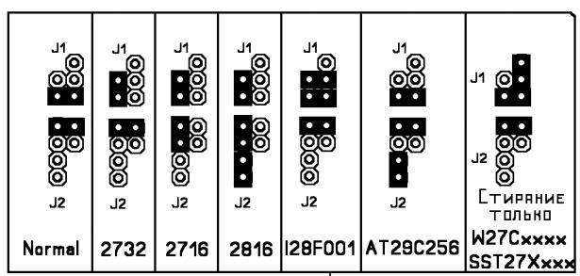.
2.Джемпер J3 коммутирует вывод Р1 панели с нулевым усилием ZIF-32 на Vpp или на A18 а посредством джемпера J4 вывод Р1 панели с нулевым усилием ZIF-32 подключается к A19.
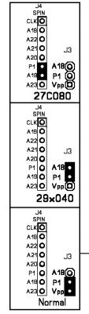
3.Разъем J5 выводит необходимые сигналы для внутрисхемного программирования.

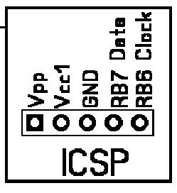
4.Джемпера J6 (Выбор Vpp) служит для установки напряжения программирования Vpp и выбирается согласно надписей на плате «12v-15v-21v-25v», а также руководствуясь подсказками при выборе нужного чипа. Напряжение программирования PIC-контроллеров стабилизировано, находится на уровне 12 вольт и не зависит от установок Vpp джемперами J6.

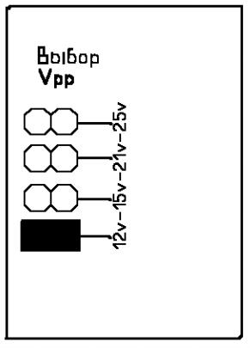
5.Джемпер J8 устанавливает напряжение питания Vcc на уровнях 3v6, 5v7 а при снятой перемычке 6v4 . При работе с SPI Flash 25 серии J8 в положении 3v6.
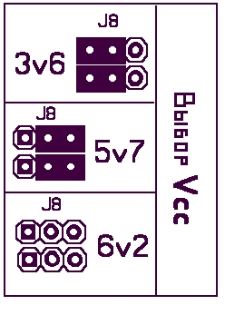
6.Джемпера J9 и J10 (Выбор Soft*a) служат для переключения программатора под разновидности программного обеспечения. Джемпера J9 и J10 в положении «0.98xx» дают возможность работать под управляющими оболочками 0.98хх (псевдопараллельная загрузка адресов, выигрыш скорости программирования в 2 раза).
Джемпера J9 и J10 в положении «0.97xx» - работаем под оболочками 0.97хх.
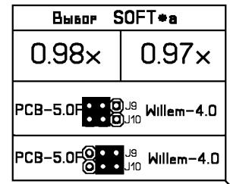

7.Джемпера JH1,On/Off и Hub выставляют согласно таблицы «Willem 4.0---PCB4.5 (5.0C). Джемпера», при программировании микросхем памяти Firmware HUB.
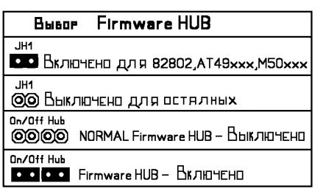
8Джемпера «ADAPT» и «USB» служат для выбора источника питания ( сетевой адаптер или порт USB компьютера).
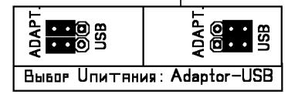
9.Переключатель *DIP-SW-12* находящийся под панелью с нулевым усилием ZIF-32 служит для установки сигналов под каждую конкретно выбранную микросхему памяти.
Внимательно смотрите иконку программного обеспечения. Устанавливайте джемпера и переключатели согласно изображению на этой иконке.
панели с нулевым усилием ZIF-32
10. Джемпер ( Выбор 93Схх) позволяет переключать м/с в 8 или 16-битный режим.
11 При работе с м/с памяти Firmware HUB и Flash SPI 25 серии выставляем в положение «3v6).
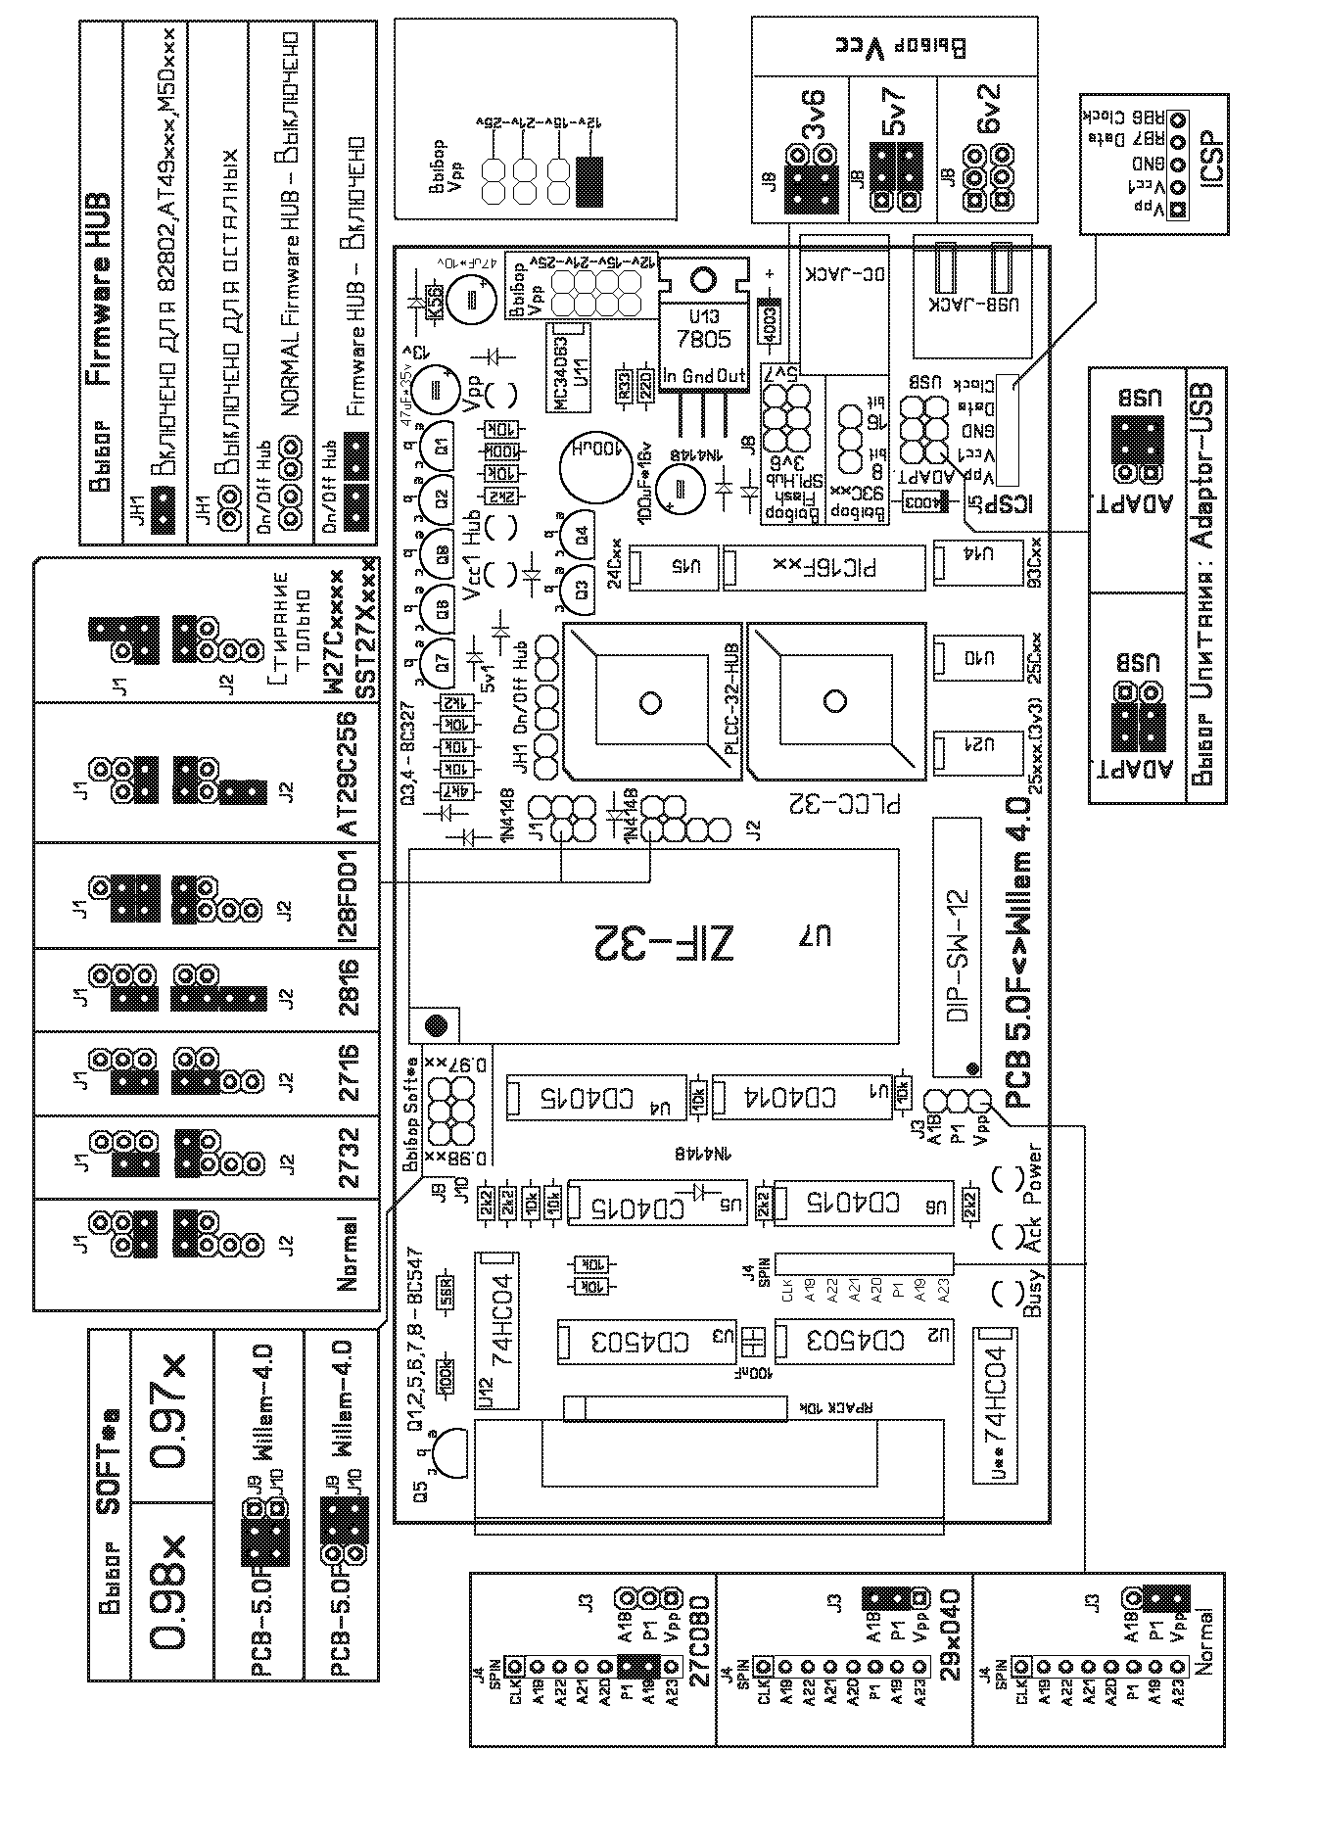
Список поддерживаемых устройств памяти
EPROM | 27C64, 27C128, 27C256, 27C512, 27C010, 27C020, 27C040, 27C1001  M27C1001, M27C2001, M27C4001  27C080 (A19), M27C801, M87C257  27(C)16, 27(C)32  2764, 27128, 27256, 27512, 27010
EEPROM | 28C65, 28C64, 28C128, 28C256, 28C512, 28C010, 28C020, 28C040  M28C16A/17A (DIP28)  (Adapter or Jumper) 28C16,XLS2816 (DIP24)
FLASH Memory | 28F64, 28F128, 28F256, 28F512, 28F010, 28F020  MX26C1000, MX26C2000, MX28F1000, MX28F2000  Am28F256A, Am28F512A, Am28F010A, Am28F020A (Новая команда erase/prog.)  -- intel ---  i28F001BX, 28F004, 28F008, 28F016
FLASH Memory | 29F64, 29F128, 29F256, 29F512, 29F010, 29F020, 29F040, 29F080  29F001, 29F002, 29F004, 29F008, 29F016, 29F032
Serial (I2C) EEPROM  24Cxx | 24C02, 24C04, 24C08, 24C16, 85C72, 85C82, 85C92  24C32, 24C64, 24C128, 24C256, 24C512  3132(smd)Volvo - читать и писать как 24С01( слот 24Схх)  KKZ-06 – читать и писать как 24С01 (слот 24Схх)  D6253 – читать и писать как 24С01( слот 24Схх)  D6254 – читать и писать как 24С02( слот 24Схх)
Microwire EEPROM | 93C06, 93C46, 93LC46, 93C56, 93C57,  93C66, 93C76, 93C86 (8bit), AT59C11, AT59C22, AT59C13  CAT35C102, CAT35C104, CAT35C108 (pullup pin7)  93C06A , 93C46X ,93C56 ,93C66, 93C76 ,93C86  Режим ч/з выбираем джемпером «Выбор 93Схх- 8bit<>16bit»  Микросхемы памяти, не вошедшие в списки программатора, но программируются КАК:  6006L - читать и писать как 9306 ( слот 93Схх)  7002MN - читать и писать как 9306 ( слот 93Схх)  GRN-001- читать и писать как 93C46 ( слот 93Схх)  GRN-002- читать и писать как 93C46 (слот 93Схх)  GRO-001- читать и писать как 93C46 (слот 93Схх)  KKZ-001- читать и писать как 93C46 (слот 93Схх)  D2915 - читать и писать как 93C46 (слот 93Схх)  9308 - читать и писать как 93C46 (слот 93Схх)
MicroChip PIC  Программируются частично через слоты на основной плате, частично через слоты дополнительного адаптера, остальные через разъем ICSP.  Все заявленные чипы поддерживаются через слоты основной и дополнительной платы, а также разъем ICSP программами IcProg, WinPIC800 и родным программным обеспечением программатора Willem всех версий. | 16C84 , 16F84 ,16F84A , 16F627/16F628  12C508/A , 12C509/A , 12CE518 , 12CE519 , 16C505  16C620 , 16C621 , 16C622 , 16CE623 , 16CE624 , 16CE625 , 16C710/711  Через ICSP соединитель  16F870 , 16F871 , 16F872 , 16F873 , 16F874 , 16F876 , 16F877 PIC16F873A , PIC16F874A , PIC16F876A , PIC16F877A  -Add PIC microchip 14bit  PIC12F629 , PIC12F675 , PIC16F630 , PIC16F676 , PIC12F635 , PIC12F683 , PIC16F636 , PIC16F684 , PIC16F688  PIC16F72/73/74/76/77 , PIC16F737/747/767/777 , PIC16F87/88 , rfPIC12F675x , PIC16F785/PS200 , PIC16F716  -Add microchip 14bit,12bit OTP  PIC12C671 , PIC12C672 , PIC12CE673 , PIC12CE674  PIC16C61/71 , PIC16C62/64/65/73 , PIC16C62A/62B/62C/63/63A/64A/65A/65B/66/67  PIC16C72/72A/73A/74A/74B/76/77 , PIC16C620/620A/621/621A/622/622A  PIC16CE/623/624/625 , PIC16C710/711/712/716 , PIC16C773/774 , PIC16C745/765/923/924 , PIC16C925/926  PIC16C554/556/557/558 , PIC16C432/433 , PIC16C717/770/771/781/782  -Add PIC microchip 14bit  PIC12F629/675 , PIC16F630/676 , PIC12F635/683 , PIC16F636/684/688 , PIC16F72/73/74/76/77 , PIC16F737/747/767/777 , PIC16F87/88 , rfPIC12F675x , PIC16F785/PS200 , PIC16F716  -Add microchip 14bit OTP  PIC12C671 , PIC12C672 , PIC12CE673 , PIC12CE674 , PIC16C61/71 , PIC16C62/64/65/73 , PIC16C62A/62B/62C/63/63A/64A/65A/65B/66/67 , PIC16C72/72A/73A/74A/74B/76/77 , PIC16C620/620A/621/621A/622/622A , PIC16CE/623/624/625 , PIC16C710/711/712/716 , PIC16C773/774 , PIC16C745/765/923/924 , PIC16C925/926 , PIC16C554/556/557/558 , PIC16C432/433 , PIC16C717/770/771/781/782  -Add PIC microchip 12bit (FLASH memory)  PIC12F508/509 , PIC10F200/202/204/206 , PIC16F505 , PIC16F54/57  -Add PIC18Fxxx  PIC18F242 , 18F248 , 18F252 , 18F258 , 18F442 , 18F448 , 16F452 , 16F458  PIC18F1220 , 18F2220 , 18F4220 , 18F1320 , 18F2320 , 18F4320  PIC18F6520 , 18F6620 , 18F6720 , 18F8520 , 18F8620 , 18F8720  PIC18F2331 , 18F2431 , 18F4331 , 18F4431  PIC18F6525 , 18F6621 , 18F8525 , 18F8621  PIC18F6585 , 18F6680 , 18F8585 , 18F8680  PIC18F2439 , 18F2539 , 18F4439 , 18F4539  PIC18F6410 , 18F8410 , 18F6490 , 18F8490  Add PIC18Fxxx  PIC18F2410 , PIC18F2420 , PIC18F2455  PIC18F2510 , PIC18F2515 , PIC18F2520 , PIC18F2525 , PIC18F2550 , PIC18F2585  PIC18F2610 , PIC18F2620 , PIC18F2680  PIC18F4410, PIC18F4420 , PIC18F4455  PIC18F4510 , PIC18F4515 , PIC18F4520 , PIC18F4525 , PIC18F4550 , PIC18F4585  PIC18F4610 , PIC18F4620 , PIC18F4680  Add Find and edit value OSCCAL (PIC12F629/675 , PIC16F630/676)  Add Edit config at address 0x2008,0x2009 (PIC12F635/683 , PIC16F636/684/688 , PIC16F785)  Fixed Programming PIC all  Test on chip  PIC12F675 , PIC16F676 , PIC16F684 ,PIC16F767, PIC16F74  PIC16F872 , PIC16F876 , PIC16F877, PIC16F876A, PIC16F873A, PIC16F819  PIC16F84 , PIC16F84A , PIC16F628, PIC16F628A,  eprom PIC12C509JW , PIC16C505JW , PIC16C711JW , PIC16CE625JW  PIC18F458 , PIC18F4320 , PIC18LF258 , PIC18F4539 , PIC18F4431
Atmel Flash Memory  (Sector Programming)  (Software Data Protection) | AT29C256, AT29C512,AT29C010A, AT29C020, AT29C040,AT29C040A  W29EE512,W29EE011, W29EE012, W29C020(128),W29C040  PH29EE010(W29EE011)  ASD AE29F1008 (AT29C010), AE29F2008 (AT29C020)  Ver 0.992 up(DOS). Can run under win9x  (disable prog. CPUIdle or CPUCool)
Atmel Flash Memory  AT49Fxxx (Subset 29Fxxx)  (Byte-by-Byte Programming)  (Software Data Protection)  Все чипы, выпускаемые в 32-х выводном корпусе, программируются через слот «PLCC-32» на основной плате. | Command seq. 5555/AA, 2AAA/55, 5555/A0  AT49F512, AT49F010, AT49F020, AT49F040  SST39SF010, SST3S9F020, ST39SF040  AT49F001,AT49F002 , AT49F008A  Command seq. 555/AA, 2AA/55, 555/A0  Am29F512, Am29F010, Am29F020, Am29F040,HY29F080  29F002, 29F002T, Pm29F002T
Serial Peripheral Interface  ( SPI)  EEPROM Mode0 (0,0)  AT25xxx, W95xxx | [Atmel] AT25010, 020, 040 (A8-A0)  AT25080, 160, 320, 640, 128, 256 (A15-A0)  [ST] W95010....256, Microchip 25x010 - 25x640  --- Побайтное программирование  25010, 25020, 25040  --- Программирование постранично  25C080, 25C160, 25C320 ,25C640, 25C128, 25C256, 25C512  AT25HP256, AT25HP512  AT25HP1024 (24bit address)  -- CAT64LCxxx (16bit DATA IN/OUT) use Socket 93Cxxx  CAT64LC010, CAT64LC020, CAT64LC040
Atmel EEPROM (page prog.)  (Software Data Protection)  (Защита данных) | AT28C256, AT28C010, AT28C040
Nonvaltile SRAM (DS12xx) | DS1220, DS1225Y, DS1230Y/AB, DS1245Y/AB, DS1249Y/AB
static RAM (Тестирование RAM) | 6116, 6264, 62256, 62512, 628128
EPROM winbond,SST  Electrical Erase Chip  (Электрически стираемые чипы) | W27E512, W27E010, W27C010, W27C020, W27C040  SST27SF256, SST27SF512, SST27SF010, SST27SF020  MX26C4000  Vcc = 3.3-3.6V SST37VF512, SST37VF010, SST37VF020, SST37VF040
Flash Memory SST,Sanyo | SST28SF040A, LE28F4001
 | Adapters
Atmel AT89Cxx (MCS-51)  Adapter 32pin to MCS-51  Программируются через адаптер «32pin to MCS-51» | Atmel Auto Setect  AT89C51, 52,55, AT89LV51,52,55  AT89S8252 (8K+2K), AT89S53, AT89LS8252,AT89LS53  AT89C1051,AT89C2051,AT89C4051 (20pin)  AT89C51RC (32KB), AT89C55WD (6.2V)  SST89C54/58, SI89C52  Intel Auto Select  i87C51, i87C51FA, i87C51FB  ------------------------------------------------  i8xC51,i8xC52,i8xC54,i8xC58 (tWP = 100uS*25 Pulse)
Atmel AVR 8-bit RISC AT90Sxxx  (Parallel programming)  Adapter 32pin to MCS-51  Параллельное программирование через адаптер «32pin to MCS-51» | (read,write,erase,verify,checkempty,Lockbits ,Fusebits) [Flash memory/EEPROM]  AT90S1200, AT90S2313  90S2333, 90S4433, 90S4414, 90S8515, 90S4434, 90S8535  reference AT90S2313 pin  Function Lockbit read AT90S2313 Errata Sheet.pdf
MCS-48,MCS-41  Adapter 32pin to MCS-48/41  Программируются через адаптер «32pin to MCS-48/41» | ROM (read/verify)  P8048AH, P8049AH, P8050AH, P8042AH Vea = 12V  P8041, P8042  OTP (read/verify/Progam)  P8748, P8749H, P8742H Vea = 18V  EPROM (read/verify/Progam)  D8748, D8749, D8742, D8741, D8742 Vea = 18V
FLASH memory 8/16bit  (Software Data Protection)  (Защита данных )  FONTAdapter (TSOP48) | Am29F400, Am29F800, 29F160, 29F320 (read, write byte mode)  HY29F200, HY29F400, HY29F800, AT49F2048A, AT49F4096A, AT49F8192A
FLASH memory 8/16bit (Vpp12V)  (Software Data Protection)  (Защита данных)  BAdapter (TSOP48) | i28F200, i28F400, i28F800, i28F160 (TSOP48)  28F001(DIP32 or PLCC32)
EPROM 16bit (DIP40) (1-4Mbit)  Adapter Eprom 16bit  Eprom only | 27C1024 (27C210), 27C2048 (27C2002), 27C4096 (27C4002),  Schematic by Toomas Toots Схемное решение Toomas Toots  (read,Program byte mode  by use Resister pull up Data Bus (0xFF), A0 select low or high byte)
EPROM 16bit (DIP42) (4-32Mbit)  Adapter Eprom DIP42  Eprom only | M27C400(DIP40), 27C800, 27C160, 27C322  Schematic by Toomas Toots Схемное решение Toomas Toots  (read,Program byte mode  by use Resister pull up Data Bus (0xFF), A0 select low or high byte)
FLASH memory 8/16bit  (Software Data Protection)  Adapter (TSOP48LV) | 29LV200, 29LV400, 29LV800, 29LV160, 29LV320 (read,write byte mode)
Firmware Hub / LPC FLASH  Адаптер Firmware Hub/LPC (PLCC32) (PP) (3.3V) mode встроенный в основную плату. | -- Firmware Hub  82802AB, 82802AC, AT49LW040, AT49LW080  SST49LF002A, SST49LF003A, SST49LF004A, SST49LF008A, PMC 49FL008T  W49V002FA, W39V040FA  -- LPC flash  SST49LF020, SST49LF040 W49V002A, W39V040A  WINBOND  W39V040FA, W39V040FAP, W39V040BP, W39V04OBPZ, W49V040FBPZ, W39V040FCP, W39V040FCPZ  W39V080AP, W39V080APZ, W39V080FAP, W39V080FAPZ (Newly added for software 0.98D8)
P28F002BC  Adapter P28F002BC (DIP40) | BOOT BLOCK FLASH MEMORY  - P28F002BC
( SPI Flash) ВНИМАНИЕ!!!  Напряжение питания 3.3-3.6v!!! При программировании этих м/с памяти джемпер выбора питания J8 ставим в положение «3v6»!!! | A25L512-010-016-020-040-080; AT25F512-1024-2048; AT25FS10-40; AT25DF021- 041-081-161-321-641; ENB(P)05-10-20-32-40-64-80; EN25D16-80; EN25F16-20-40-80; MX25L512-1005-2005-4005-8005; MX25L1605-3205-6405; S25FL004-008-016-032-040-064; W25x10-20-40-80; W25x16-32-64; M25P05-P10/PE10-P20/PE20-P40/PE40-P80/PE80/PX80; M25P16/PX16-P32/PX32-P64/PX64; Pw25LV512-010-016-020-040-080; 25LC(AA)1024.

